Interaktywna Konferencja Online – za nami! Relacja!
Kolejna III edycja Interaktywnej Konferencji Online w temacie “Promocja produktu online” okazała się ogromnym sukcesem. Ponad 700 słuchaczy, 70 prelegentek i prelegentów, 20 prelekcji, 7 paneli dyskusyjnych i 13 wywiadów. Ogrom wiedzy dotyczącej rozwoju biznesu online!

Główny cel Interaktywnej Konferencji
Misją wydarzenia była przede wszystkim szeroko pojęta wiedza na temat biznesu online. Konferencja kierowana była do osób, które rozważają możliwość wprowadzenia ebooków, kursów czy innych interaktywnych produktów, ale także dla osób, które mają już swoje produkty online i chcą dzielić się swoją wiedzą na szerszą skalę.
Podczas Konferencji słuchacze mogli dowiedzieć się jak krok po kroku zaplanować strategię w social mediach, jak nagrywać skuteczne filmy czy jak wykorzystać sztuczną inteligencję do promocji ebooka czy kursu.
Uczestnicy tak wypowiedzieli się na temat Interaktywnej Konferencji Online:
“ Dzięki Konferencji dowiedziałam się tak wiele, że po tych trzech dniach czuję się jakbym przebiegła maraton i wygrała miejsce na podium. Dzięki uczestnikom i oczywiście prowadzącej dowiedziałam się, że nie jestem sama w swoich obawach (bardzo wzruszyło mnie nasze przyjazne nastawienie do siebie), a dzięki wywiadom i prelegentom, że możemy dzielić się swoją wiedzą (nawet jeżeli nie czujemy się ekspertami na wielką skalę), że możemy być sobą i nie musimy na siłę robić tego, co robią inni. “ napisała uczestniczka Ewelina Małkińska.
“Znałam Cię jedynie pobieżnie z jakiś materiałów internetowych, bo marketingowcem jestem od zawsze, ale nie w tym obszarze i... po konferencji jestem pod ogromnym wrażeniem energii i skuteczności działania. ” skomentowała Aneta Jaworska.
“Odkryłem, że interaktywność (interaktywna) i jej różne aspekty (które tu poruszałaś/liście) to jest cecha którą można kształcić i pielęgnować w życiu codziennym i życiu offline. To chyba najbardziej wynoszę. Dziękuję bardzo” podzielił się z nami Rafał Jereczek.

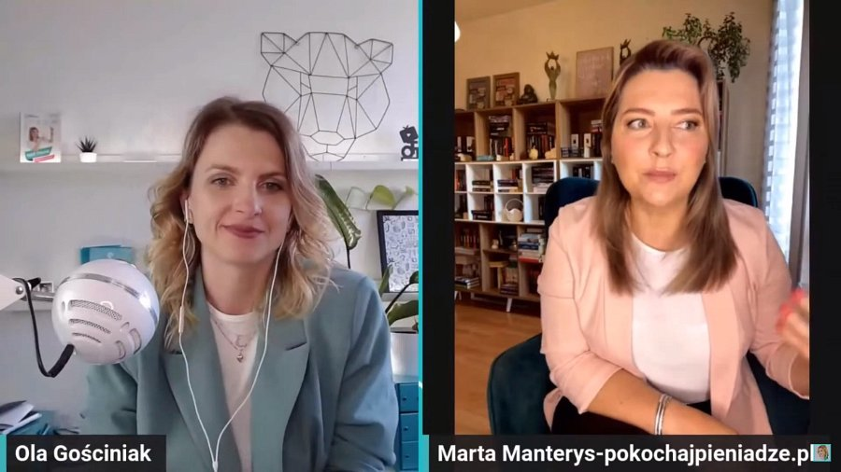
Uczestnicy poznali skuteczne metody sprzedażowe, nauczyli się jak priorytetować zadania i poprawić wyniki promocji. Dzięki przygotowanemu workbookowi, mogli na bieżąco notować i utrwalać wiedzę, przekazywaną przez wybitnych prelegentów.
Cały czas, na żywo pojawiały się różne komentarze, które dotyczyły też wysokiej jakości Konferencji oraz ogromnej ilości pomysłów i inspiracji, jaką otrzymali uczestnicy.

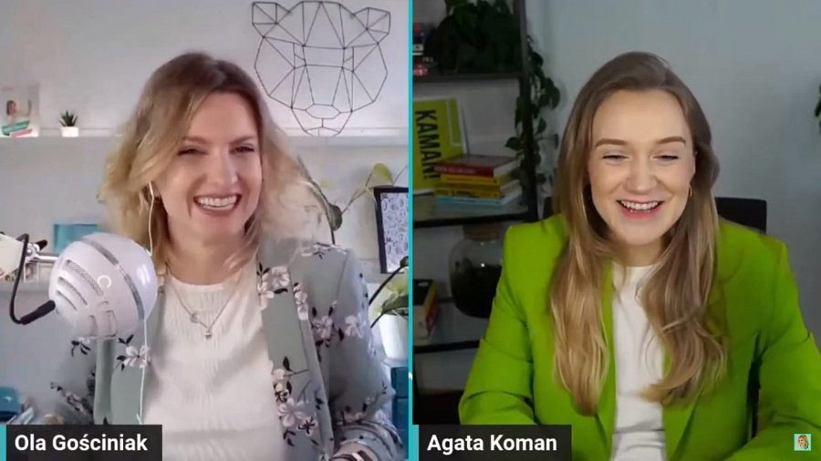
Nie zabrakło interaktywnego konkursu w którym do wygrania były m.in instax mini 12, kamera Logitech c920 czy mikrofon Snow Ball, torebki PROPS lub dostępy do Interaktywnej Akademii WordPressa czy programu mentoringowego Interaktywna Paczka Oli Gościniak.

Organizatorka - Ola Gościniak
Od 8 lat Ola Gościniak tworzy markę Jestem Interaktywna, wspiera w realizowaniu kobiecych marzeń. Uczy nie tylko jak wyklikać samodzielnie stronę WWW, ale jak inwestować w biznes online i tworzyć cyfrowe produkty. Na swoich szkoleniach, wykładach i kursach przeszkoliła już blisko 50 000 kobiet. Przygotowanie Interaktywnej Konferencji Online, zajęło jej kilka tygodni.

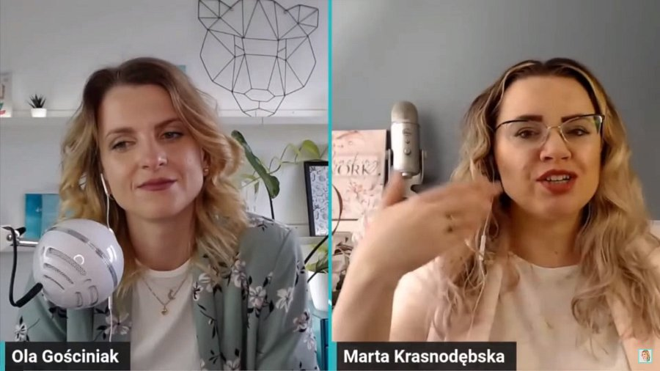
“Pomysł na Interaktywną Konferencję narodził się już dawno, w końcu to kolejna trzecia edycja. Jednak przyznam szczerze, że ta konferencja jest całkowicie inna niż pozostałe. Była bardziej dynamiczna, przemyślana i nierzadko różne pomysły czy opcje wpadły mi do głowy pod wpływem chwili. To też ogrom pracy, takiej od kuchni, której nie widać. Cieszę się, że tyle ludzi i marek nawiązało z nami współpracę, weszło w ten projekt i podzieliło się swoją wiedzą. Dziękuję też wszystkim partnerom, którzy dostarczyli fantastycznych nagród, gadżetów czy kodów rabatowych. Dowodem na sukces Konferencji są na pewno tak liczne komentarze i wzmianki w social mediach. Jestem tym ogromnie wzruszona. Na koniec chciałabym podziękować mojemu zespołowi, który przez tygodnie działał i pracował razem ze mną.” Podsumowała Konferencję Ola Gościniak.

Prelegenci

Podczas tej edycji wystąpiło 70 prelegentek i prelegentów, którzy podzielili się swoją wiedzą, doświadczeniem i refleksjami. Ilość informacji, przykładów i konkretnych wskazówek była ogromnaNie bez przyczyny wszystkie panele były nagrywane wcześniej. Po pierwsze, aby nie marnować czasu i nie przeciągać nagrań już na początku, po drugie, aby prelegenci mogli spokojnie odpisywać na pytania uczestników, podczas czatu na żywo. Była to fenomenalna opcja dla uczestników, którzy na żywo, otrzymywali odpowiedzi na swoje pytania do prelegentów.
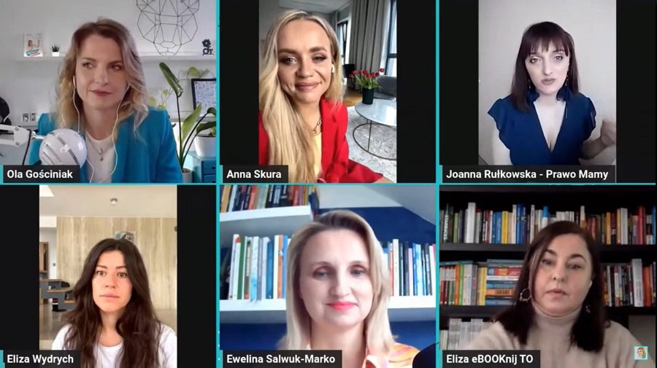

Zebraliśmy dla Was kilka wartościowych cytatów od prelegentów:

l Prelekcja "Jak zarabiać na nauczaniu online? Moja strategia: od korepetytorki do szczęśliwej właścicielki firmy.”
“ Nigdy nie jesteśmy pewni sukcesu. Nigdy nie wiem jaką ścieżką nas to poprowadzi.” Weronika Kutarba – Kruk
l Prelekcja “Jak sprzedawać słowem? O tworzeniu treści sprzedażowych dla biznesu”
“Jeśli masz swój produkt online to możesz go za pomocą bloga pokazywać od środka np. rozdział ebooka, przykładowa lekcja z kursu online.” Klaudyna Maciąg
“Jeśli coś Ci utrudni sprzedaż, coś Ci utrudni tworzenie treści sprzedażowych o Twoim produkcie, to na bank będą to Twoje przekonania. A nie da się zrobić fajnej sprzedaży, jeśli coś z Twoimi przekonaniami się dzieje” Sylwia Rospondek
“Co powoduje, że klient staje się lojalny? To, że wzbudziliśmy w nim jakieś emocje.” Agata Borowska
l Prelekcja “10 typów postów i rolek, które przyciągną uwagę do Twojej oferty”
“Taki życiowy content nagrany zupełnie nie z intencją pod kampanię reklamową naprawdę daje świetne rezultaty!” Ewa Popielarz
l Wywiad “Jak nagradzać efekty kursantów?”
“Najlepszą motywacją i ja to od zawsze stosuje, to jest pokazywanie sukcesów innych kursantów.” Magdalena Pawłowska
l Wywiad “Misja Wizja Wartości i Siostrzeństwo”
“Chciałabym, aby kobiety zaczęły myśleć o tym jak jedna drugą może wesprzeć. Bo nie zawsze to musi być od razu wsparcie finansowe, wsparcie na wielu płaszczyznach, to może być powiedzenie: „Słuchaj, jestem z Tobą”. Joanna Gacek-Sroka
“Strasznie ważne jest, żebyśmy przestały ze sobą konkurować na wielu płaszczyznach, tylko odkrywać siostrzeństwo. To jest najwyższa w moim odczuciu forma empatii.” Kasia Wilk
l Wywiad “Boisz się sprzedawać? Tak naprawdę boisz się odrzucenia! Jak zahipnotyzować się na sukces?”
“Za blokadą jakiejkolwiek sprzedaży kryją się zwykle dwie rzeczy – są to albo przekonania albo lęki.” Paweł Pawlak
l Prelekcja “Wpływ przekonań na sukces w biznesie.”
“Musimy uznać, że te pieniądze są dobre, biznes jest dobry, że branie pieniędzy.” Marta Manterys

Żałujesz, że nie byłeś/aś na Konferencji?
Nie martw się!
Powtórki konferencji już są dostępne do zakupu, znajdziesz je tutaj: http://olag.pl/konfa2023

